* **Hướng dẫn cài đặt cài đặt source API quản lý văn bằng trên Linux**

**B1**. Kết nối với Linux server thông qua ssh từ window

* Mở máy ảo linux unbuntu
* Gõ lệnh ifconfig để lấy địa chỉ ip
* 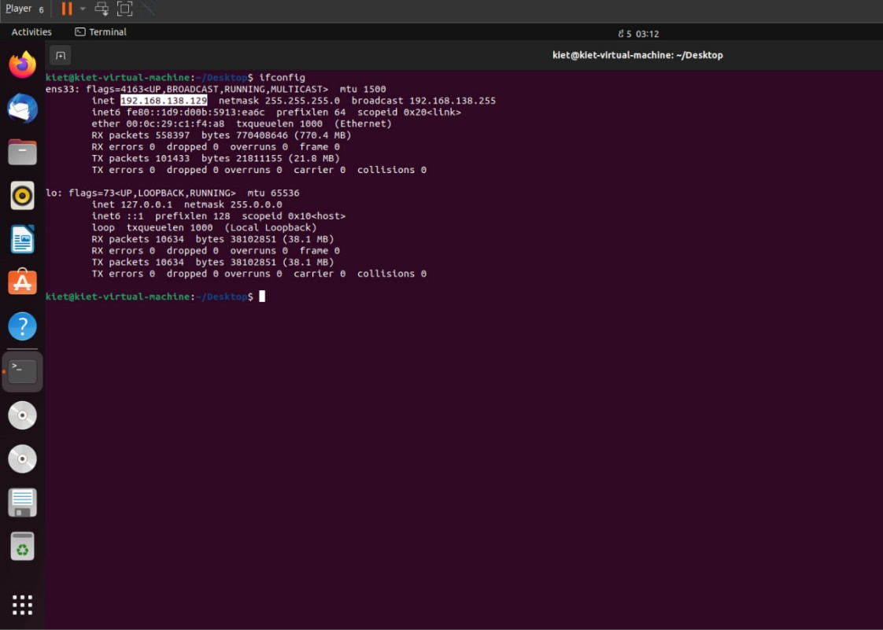
* Mở PowerShell trên window và gõ lệnh ssh [kiet@192.168.138.129](mailto:kiet@192.168.138.129) để kết nối với máy chủ linux.
* 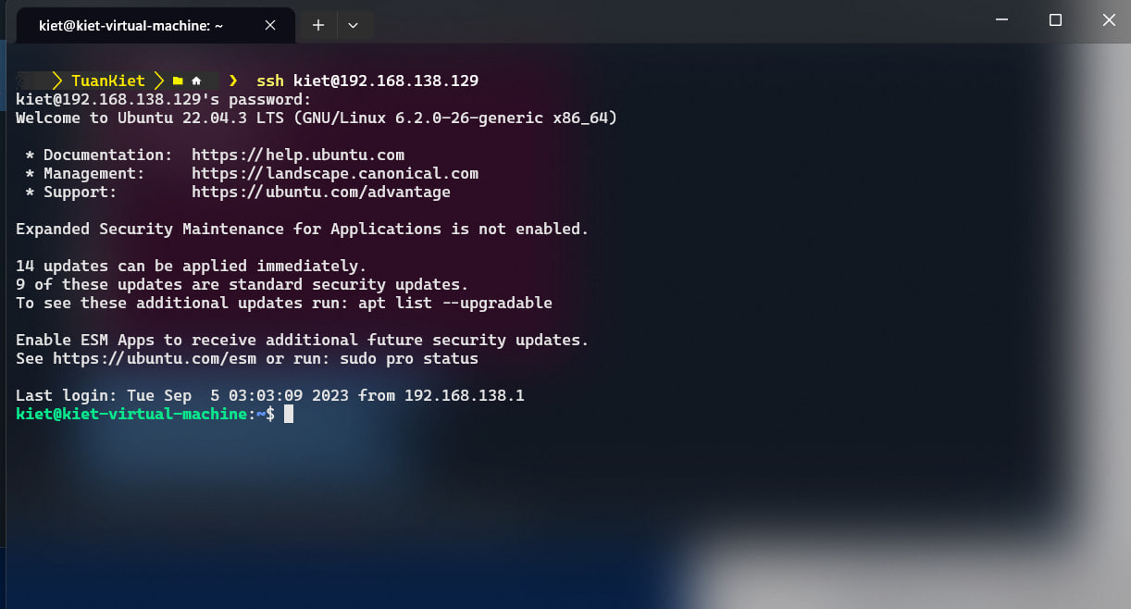

**B2.** Cài ASP.NET Core Runtime trên Ubuntu

Mở terminal trên ubuntu gõ lệnh

sudo apt-get update && \

sudo apt-get install -y aspnetcore-runtime6.0

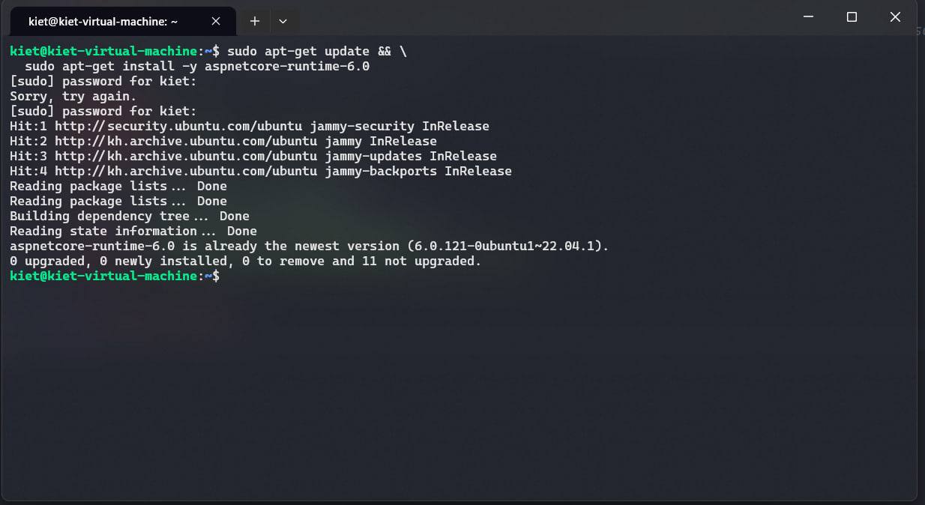

**B3**. Copy các Files đã publish sang Linux Server

* Tạo thư mục qlvb

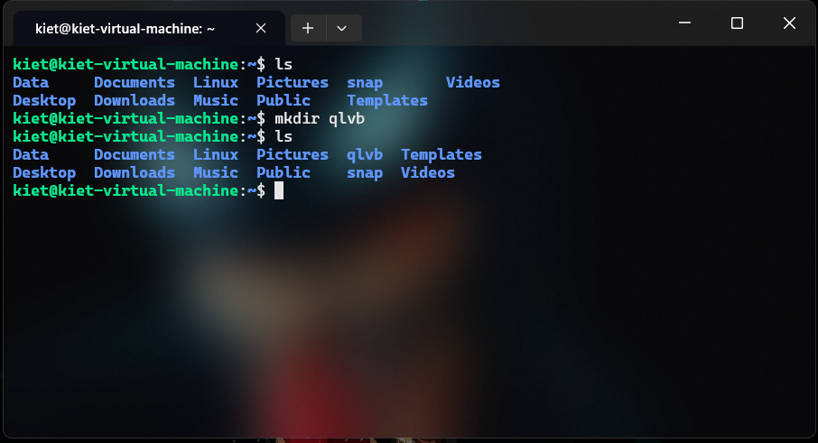

* Sử dụng phần mềm FileZilla để copy file từ window sang linux server
* Link download <https://filezilla-project.org/download.php> 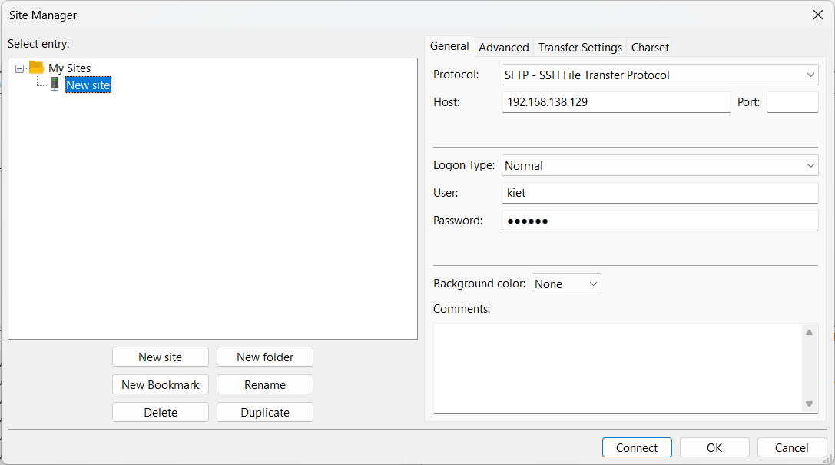
* Tạo site để kết nối với máy chủ linux
* Copy từ thư mục publish/linux sang qlvb tạo trước đó

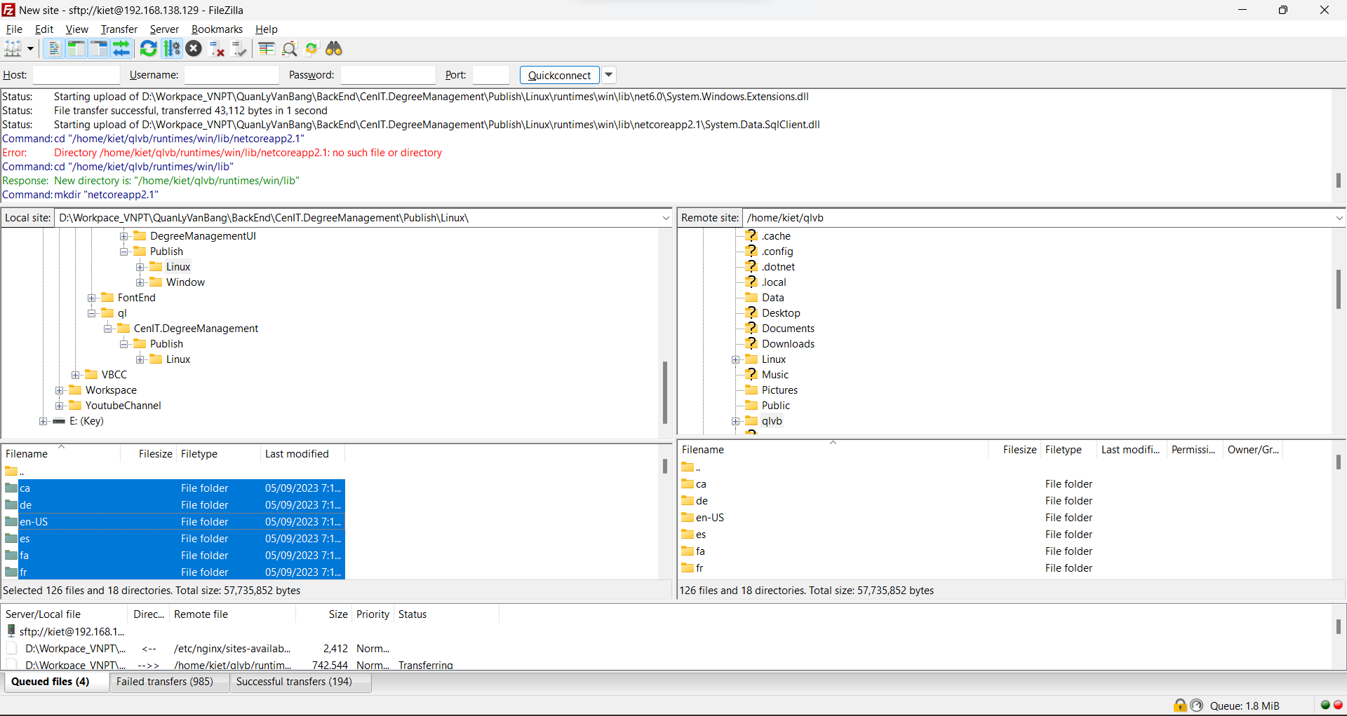

* Tạo thư mục api_qlvb trong thư mục var/www
* 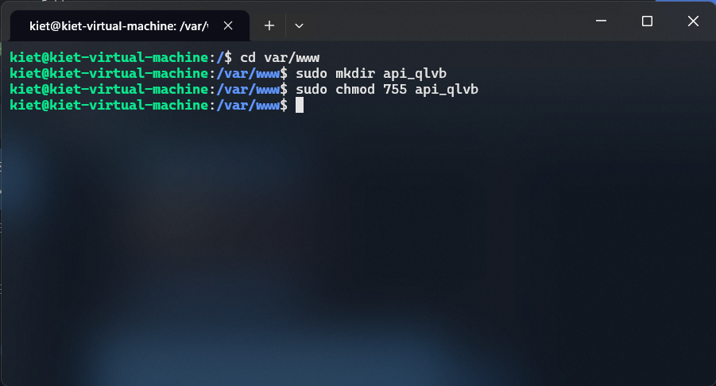
* Gõ lệnh sudo cp -a /home/kiet/qlvb/** /var/www/api_qlvb

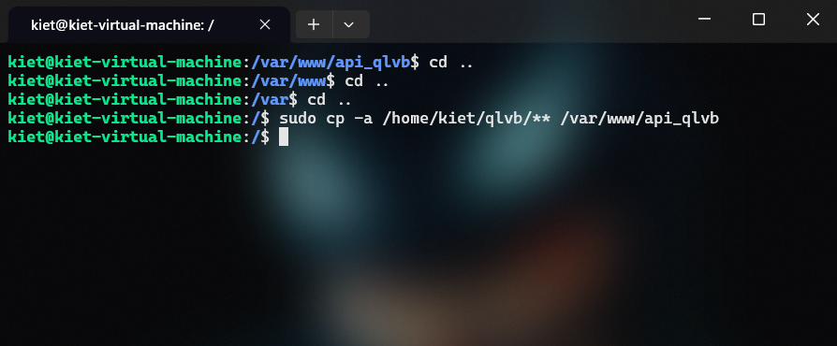

B4. Chạy ứng dụng trên Kestrel Web Server

* Gõ lệnh dotnet CenIT.DegreeManagement.CoreAPI.dll

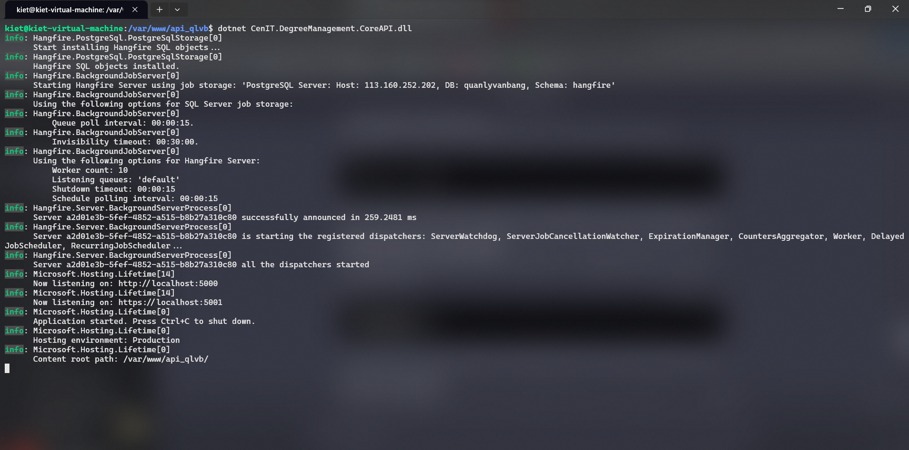

**B5.** Cài đặt nginx

* Gõ lệnh

sudo apt-get update

sudo apt-get install nginx

B6. Cấu hình Nginx như một reverse proxy để chuyển tiếp các yêu cầu đến ứng dụng. Chỉnh sửa tệp cấu hình tại /etc/nginx/sites-available/default bằng trình soạn thảo văn bản tích hợp trong Ubuntu gọi là nano:

Gõ lệnh nano /etc/nginx/sites-available/default

server {

listen 80;

server_name qlvb.api *.qlvb.api;

location / {

proxy_pass http://localhost:5000;

proxy_http_version 1.1;

proxy_set_header Upgrade $http_upgrade;

proxy_set_header Connection keep-alive;

proxy_set_header Host $host;

proxy_cache_bypass $http_upgrade;

proxy_set_header X-Forwarded-For $proxy_add_x_forwarded_for;

proxy_set_header X-Forwarded-Proto $scheme;

}

}

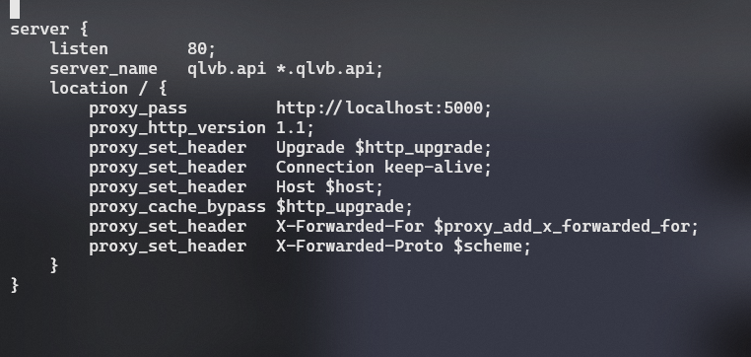

**B6.** Tạo file service

sudo nano /etc/systemd/system/kestrel-qlvb.service

[Unit]

Description=ASP.NET Core Web App running on Ubuntu

[Service]

WorkingDirectory=/var/www/api_qlvb

ExecStart=/usr/bin/dotnet /var/www/api_qlvb/CenIT.DegreeManagement.CoreAPI.dll

Restart=always

# Restart service after 10 seconds if the dotnet service crashes:

RestartSec=10

KillSignal=SIGINT

SyslogIdentifier=dotnet-web-app

# This user should exist on the server and have ownership of the deployment directory

User=www-data

Environment=ASPNETCORE_ENVIRONMENT=Production

[Install]

WantedBy=multi-user.target

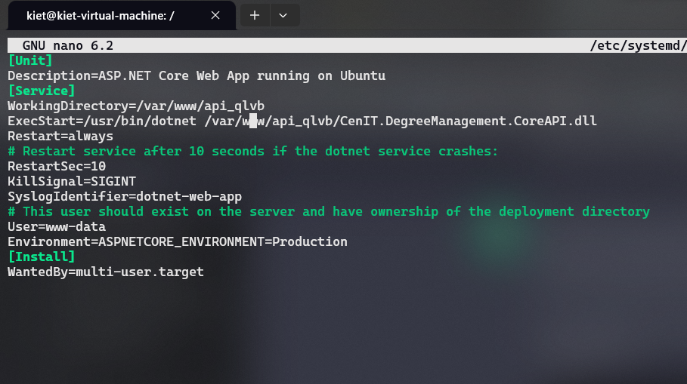

* Thực hiện lệnh

sudo systemctl enable kestrel-qlvb.service

sudo systemctl start kestrel-qlvb.service

* Kiểm tra trạng thái

sudo systemctl status kestrel-qlvb.service

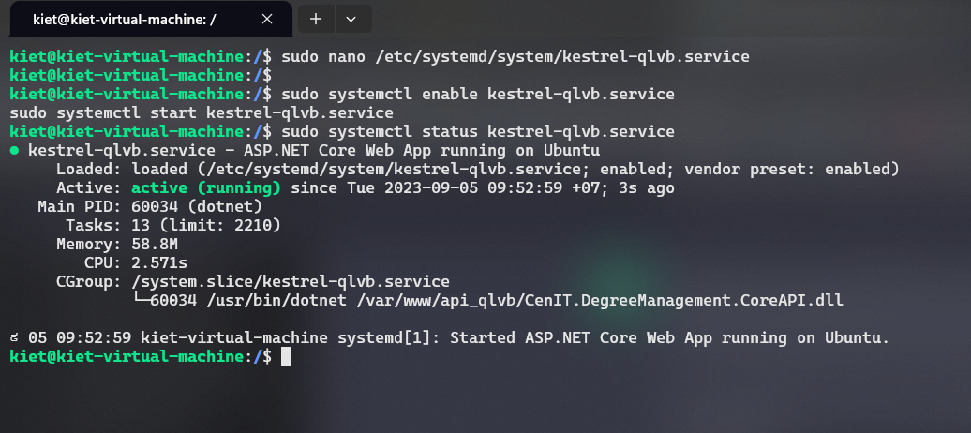

Gõ lệnh:

sudo nginx -t

sudo nginx -s reload

Sau đó truy cập theo địa chỉ http://<server-ip>/

Ví dụ http://192.168.138.129/swagger/index.html

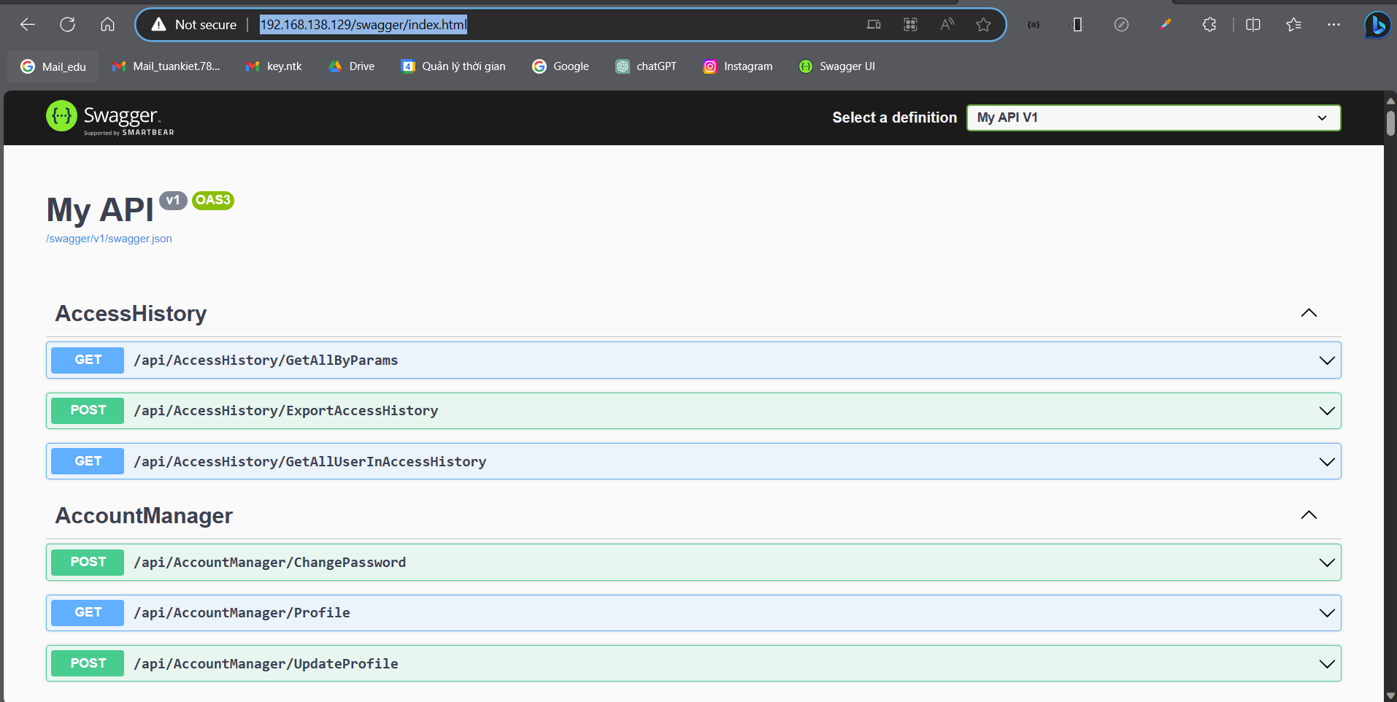

**B7**. Cấu hình tường lửa

sudo apt-get install ufw

sudo ufw allow 22/tcp

sudo ufw allow 80/tcp

sudo ufw allow 443/tcp

**B8**. Tạo ssl_certificate và ssl_certificate_key

cd /etc/ssl/cert

sudo openssl genrsa -out ca.key 2048

sudo openssl req -new -key ca.key -out ca.csr

sudo openssl x509 -req -days 365 -in ca.csr -signkey ca.key -out ca.crt

B9. Tạo file proxy.conf

sudo touch /etc/nginx/proxy.conf

sudo nano /etc/nginx/proxy.conf

proxy_redirect off;

proxy_set_header Host $host;

proxy_set_header X-Real-IP $remote_addr;

proxy_set_header X-Forwarded-For $proxy_add_x_forwarded_for;

proxy_set_header X-Forwarded-Proto $scheme;

client_max_body_size 10m;

client_body_buffer_size 128k;

proxy_connect_timeout 90;

proxy_send_timeout 90;

proxy_read_timeout 90;

proxy_buffers 32 4k;

**B9.** Cấu hình file nginx.confGõ lệnh sudo nano /etc/nginx/nginx.conf và chỉnh sửa đoạn mã bên dưới

http {

##

# Basic Settings

##

include /etc/nginx/proxy.conf;

limit_req_zone $binary_remote_addr zone=one:10m rate=5r/s;

server_tokens off;

sendfile on;

tcp_nopush on;

types_hash_max_size 2048;

# server_tokens off;

# server_names_hash_bucket_size 64;

# server_name_in_redirect off;

include /etc/nginx/mime.types;

default_type application/octet-stream;

# Adjust keepalive_timeout to the lowest possible value that makes sense

# for your use case.

keepalive_timeout 29;

client_body_timeout 10; client_header_timeout 10; send_timeout 10;

upstream api_qlvb{

server 127.0.0.1:5000;

}

server {

listen 443 ssl http2;

listen [::]:443 ssl http2;

server_name api.quanlyvanbang.vn *.api.quanlyvanbang.vn;

ssl_certificate /etc/ssl/certs/ca.crt;

ssl_certificate_key /etc/ssl/certs/ca.key;

ssl_session_timeout 1d;

ssl_protocols TLSv1.2 TLSv1.3;

ssl_prefer_server_ciphers off;

ssl_ciphers ECDHE-ECDSA-AES128-GCM-SHA256:ECDHE-RSA-AES128-GCM-SHA256:ECDHE-ECDSA-AES256-GCM-SHA384:ECDHE-RSA-AES256-GCM-SHA384:ECDHE-ECDSA-CHACHA20-POLY1305:ECDHE-RSA-CHACHA20-POLY1305:DHE-RSA-AES128-GCM-SHA256:DHE-RSA-AES256-GCM-SHA384;

ssl_session_cache shared:SSL:10m;

ssl_session_tickets off;

ssl_stapling off;

add_header X-Frame-Options DENY;

add_header X-Content-Type-Options nosniff;

#Redirects all traffic

location / {

proxy_pass http://api_qlvb;

limit_req zone=one burst=10 nodelay;

}

}

##

# SSL Settings

##

ssl_protocols TLSv1 TLSv1.1 TLSv1.2 TLSv1.3; # Dropping SSLv3, ref: POODLE

ssl_prefer_server_ciphers on;

##

# Logging Settings

##

access_log /var/log/nginx/access.log;

error_log /var/log/nginx/error.log;

##

# Gzip Settings

##

gzip on;

# gzip_vary on;

# gzip_proxied any;

# gzip_comp_level 6;

# gzip_buffers 16 8k;

# gzip_http_version 1.1;

# gzip_types text/plain text/css application/json application/javascript text/xml application/xml application/xml+rss text/javascript;

##

# Virtual Host Configs

##

include /etc/nginx/conf.d/*.conf;

include /etc/nginx/sites-enabled/*;

}

Gõ lệnh:

sudo nginx -t

sudo nginx -s reload

Sau đó truy cập theo địa chỉ https://<server-ip>/

Ví dụ https://192.168.138.129/swagger/index.html

* **Hướng dẫn cài đặt cài đặt site FE quản lý văn bằng trên Linux**

**B1.** Clone dự án CenIT.DegreeManagement nhánh v7_Fronend_React

**B2.** Mở dự án bằng vscode tìm file config.js trong thư mục src

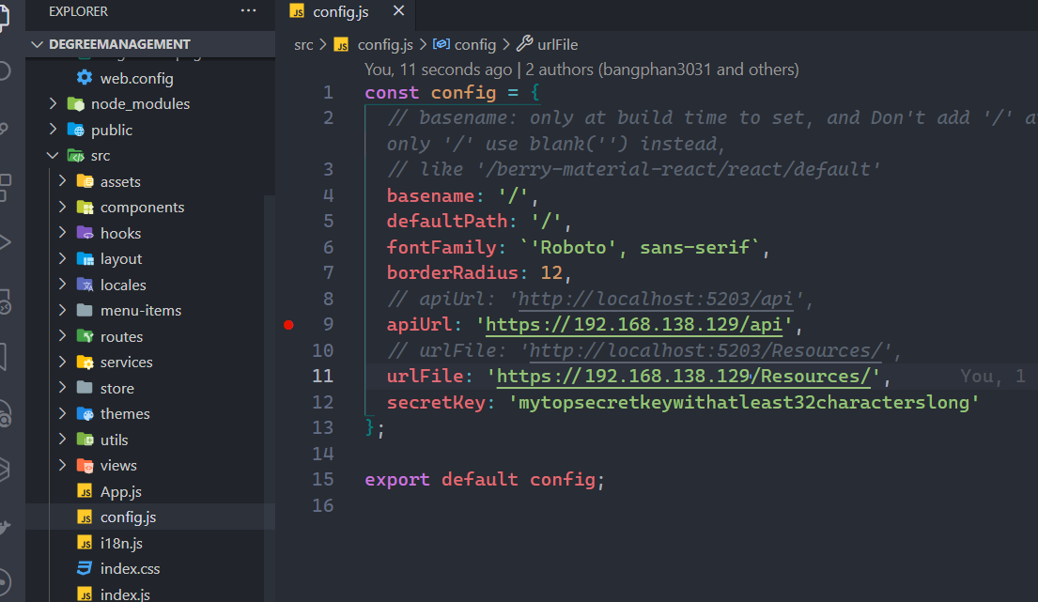

* Thay thế đường dẫn apiUrl và urlFile theo đường dẫn đã tạo website Api trước đó.
* Mở Terminal và thực hiện lệnh: npm run build.

**B3.** Copy các file đã build sang linux server

* Tạo thư mục qlvb_fe

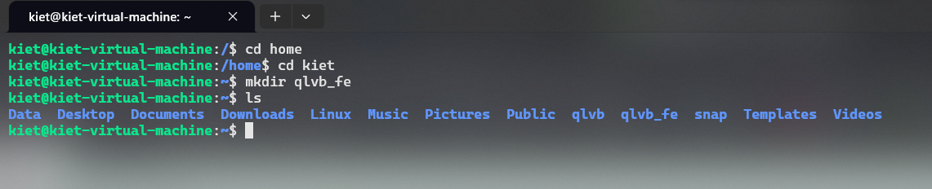

* Sử dụng phần mềm FileZilla để copy file từ window sang linux server
* Link download <https://filezilla-project.org/download.php> 
* Tạo site để kết nối với máy chủ linux
* Copy từ các file trong thư mục CenIT.DegreeManagement\DegreeManagementUI\degreemanagement\build sang qlvb_fe tạo trước đó

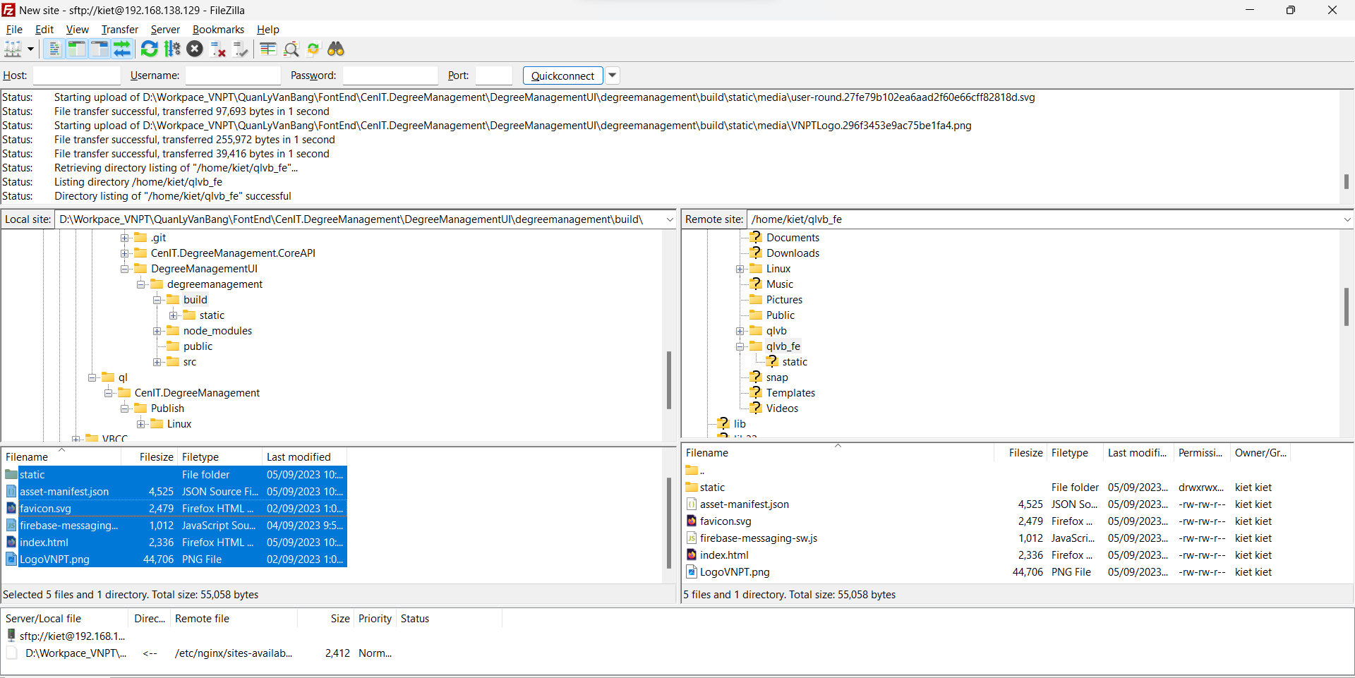

* Tạo thư mục fe_qlvb trong thư mục var/www
* 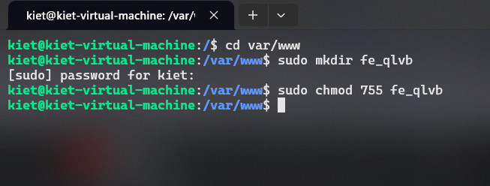
* Gõ lệnh sudo cp -a /home/kiet/qlvb_fe/** /var/www/fe_qlvb

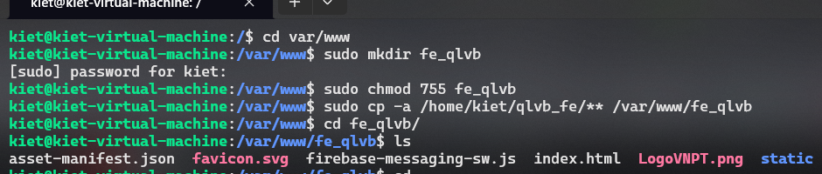

**B4.** Câu hình file /etc/nginx/sites-available/quanlyvanbang.centit.vn

server {

root /var/www/fe_qlvb;

index index.html index.htm index.nginx-debian.html;

server_name quanlyvanbang.cenit.vn www.quanlyvanbang.cenit.vn;

location / {

try_files $uri $uri/ =404;

}

listen [::]:443 ssl ipv6only=on; # managed by Certbot

listen 443 ssl; # managed by Certbot

ssl_certificate /etc/letsencrypt/live/quanlyvanbang.cenit.vn/fullchain.pem; # managed by Certbot

ssl_certificate_key /etc/letsencrypt/live/quanlyvanbang.cenit.vn/privkey.pem; # managed by Certbot

include /etc/letsencrypt/options-ssl-nginx.conf; # managed by Certbot

ssl_dhparam /etc/letsencrypt/ssl-dhparams.pem; # managed by Certbot

}

server {

if ($host = www.quanlyvanbang.cenit.vn) {

return 301 https://$host$request_uri;

} # managed by Certbot

if ($host = quanlyvanbang.cenit.vn) {

return 301 https://$host$request_uri;

} # managed by Certbot

listen 80;

listen [::]:80;

server_name quanlyvanbang.cenit.vn www.quanlyvanbang.cenit.vn;

return 404; # managed by Certbot

}

}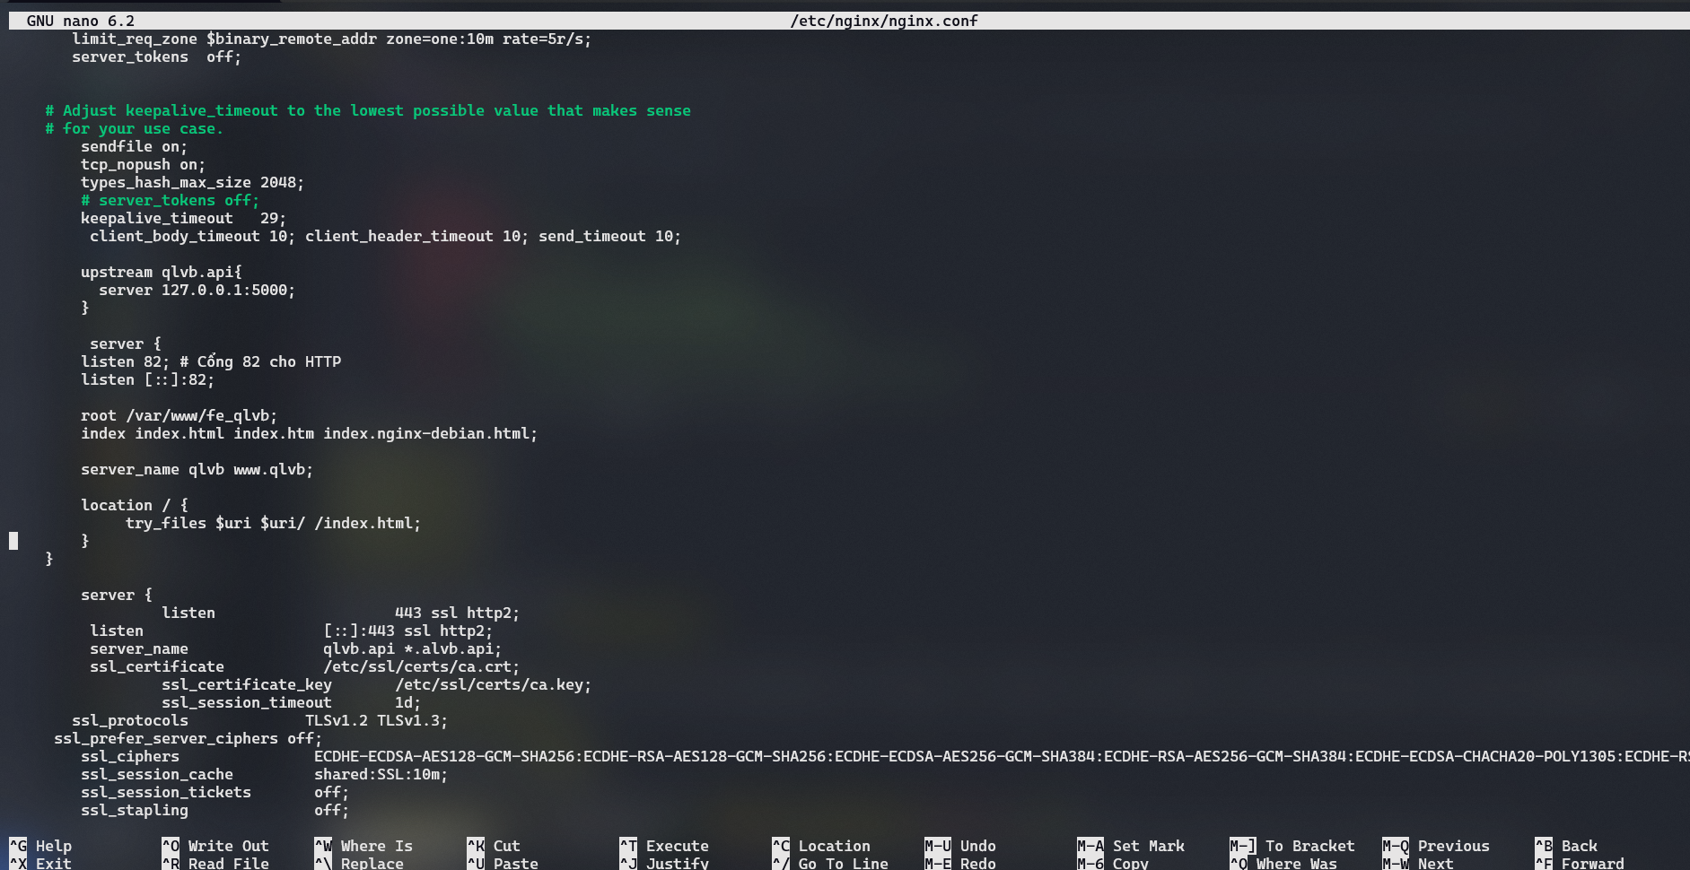

B5. CÀI certbot

apt install certbot python3-certbot-nginx

certbot --nginx -d quanlyvanbang.cenit.vn -d [www.quanlyvanbang.cenit.vn](http://www.quanlyvanbang.cenit.vn)

**B6.** Cấu hình file nginx.conf

Gõ lệnh sudo nano /etc/nginx/nginx.conf và chỉnh sửa đoạn mã bên dưới

http {

##

# Basic Settings

##

include /etc/nginx/sites-available/quanlyvanbang.cenit.vn;

}

sudo nginx -t

sudo nginx -s reload

Thêm host:

sudo nano /etc/hosts

192.168.138.129 quanlyvanbang.cenit.vn

Sau đó truy cập theo địa chỉ http://<server-ip>/

Ví dụ https://quanlyvanbang.cenit.vn

* **Hướng dẫn cài đặt cài đặt source API quản lý văn bằng trên IIS**

**B1.** Cài đặt .NET Core Windows Server Hosting Bundle

* Phiên bản ASP.NET Core Runtime 6.0.21
* Link download : <https://dotnet.microsoft.com/en-us/download/dotnet/6.0>

**B2.** Clone dự án CenIT.DegreeManagement nhánh v7_API

**B3.** Tạo Website trên IIS

Mở IIS Manager và thêm mới website:

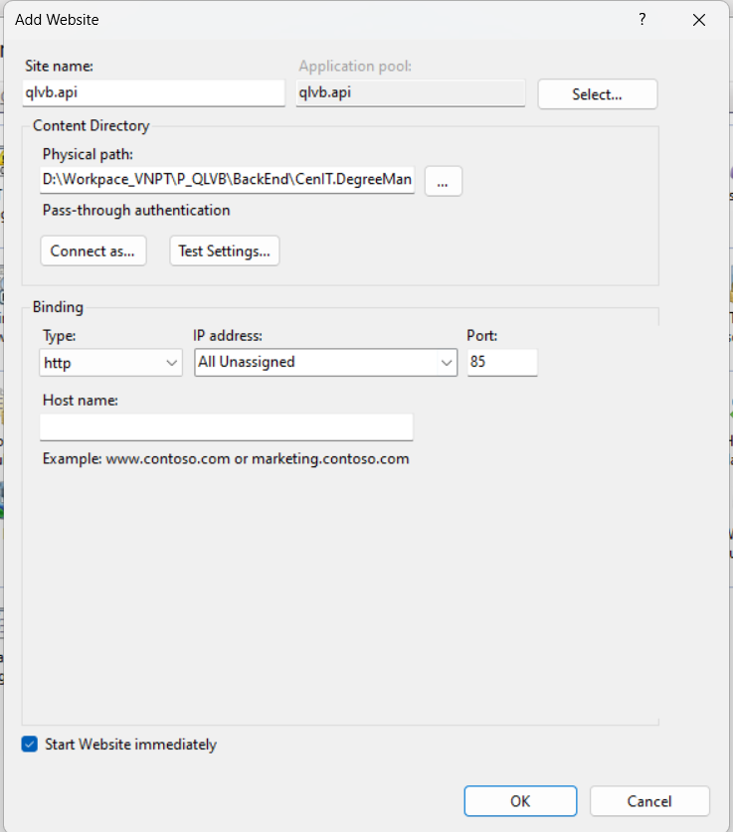

* Nhập tên website
* Đường dẫn vật lý: CenIT.DegreeManagement\Publish\Window

Bấm Ok để tạo site

**B4:** Kiểm tra ứng dụng của bạn bằng cách truy cập URL của trang web trên trình duyệt.

Truy cập đường dẫn : <http://127.0.0.1:85/swagger/index.html> để kiểm tra.

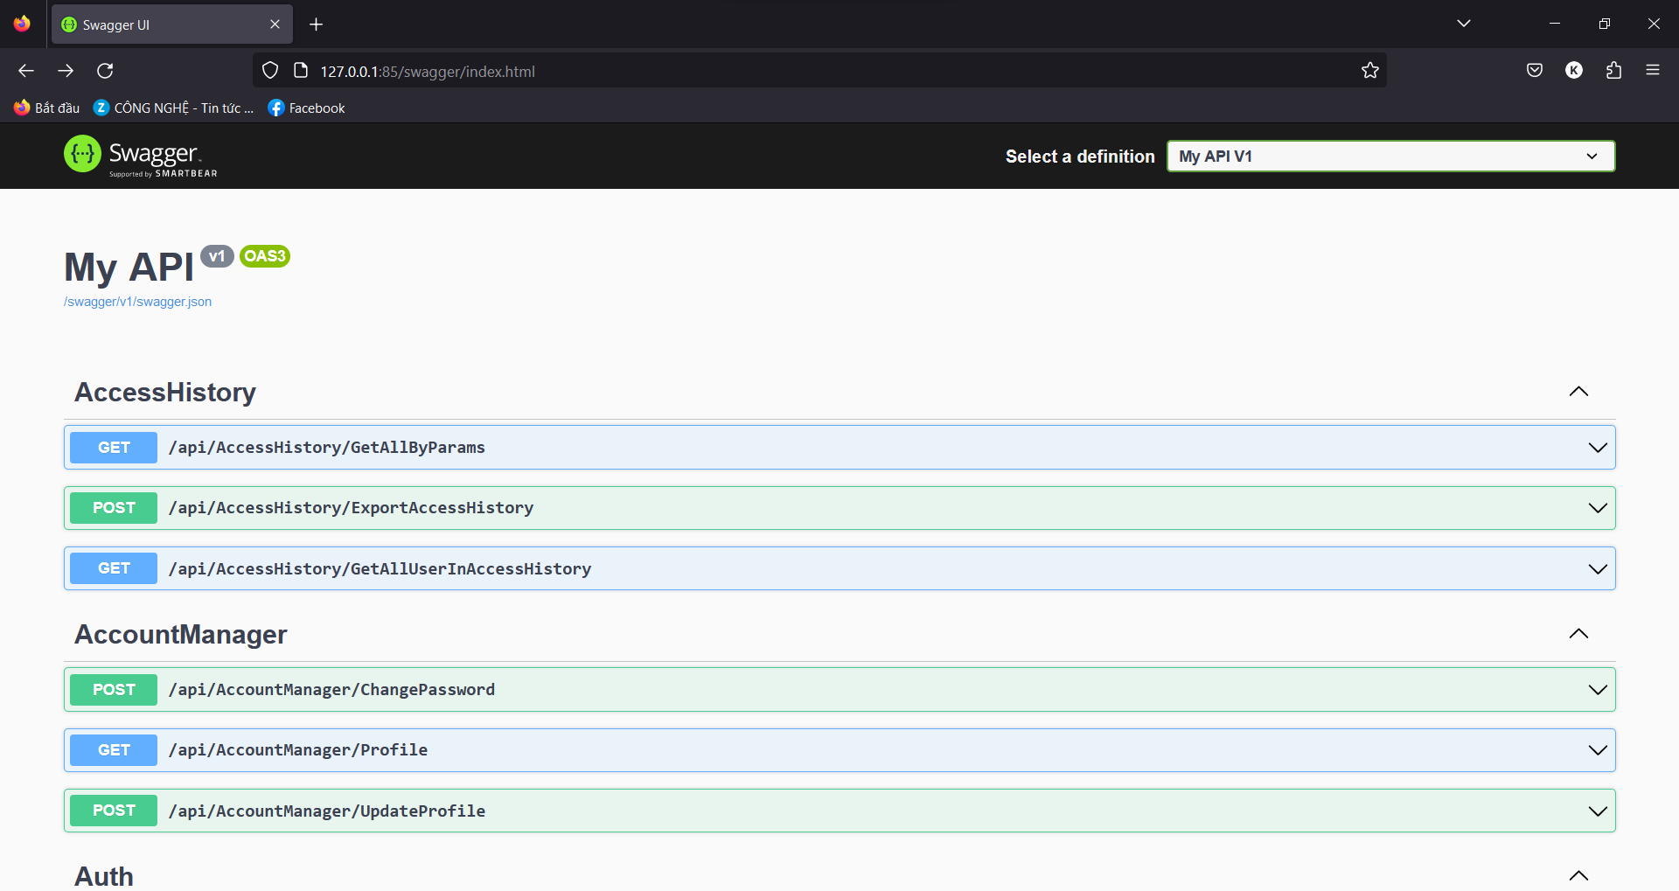

* **Hướng dẫn cài đặt cài đặt site FE quản lý văn bằng trên IIS**

**B1.** Cài URL Rewrite Module cho IIS

* Link download: <https://www.iis.net/downloads/microsoft/url-rewrite>

**B2.** Clone dự án CenIT.DegreeManagement nhánh v7_Fronend_React

**B3.** Mở dự án bằng vscode tìm file config.js trong thư mục src

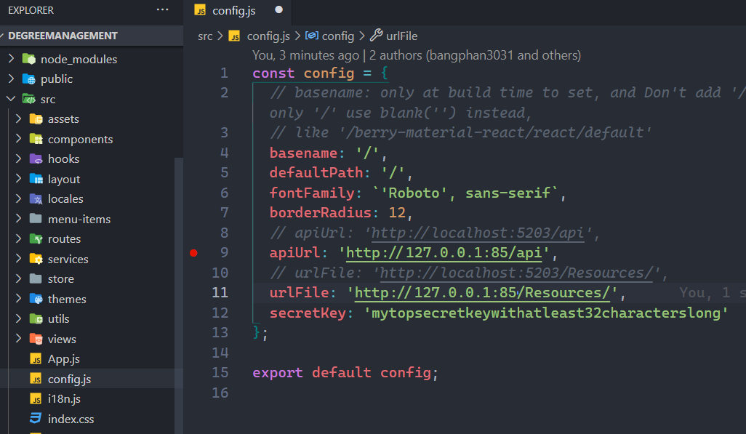

* Thay thế đường dẫn apiUrl và urlFile theo đường dẫn đã tạo website Api trước đó.
* Mở Terminal và thực hiện lệnh: npm run build.

**B3.** Tạo Website trên IIS

* Mở IIS Manager và thêm mới website:

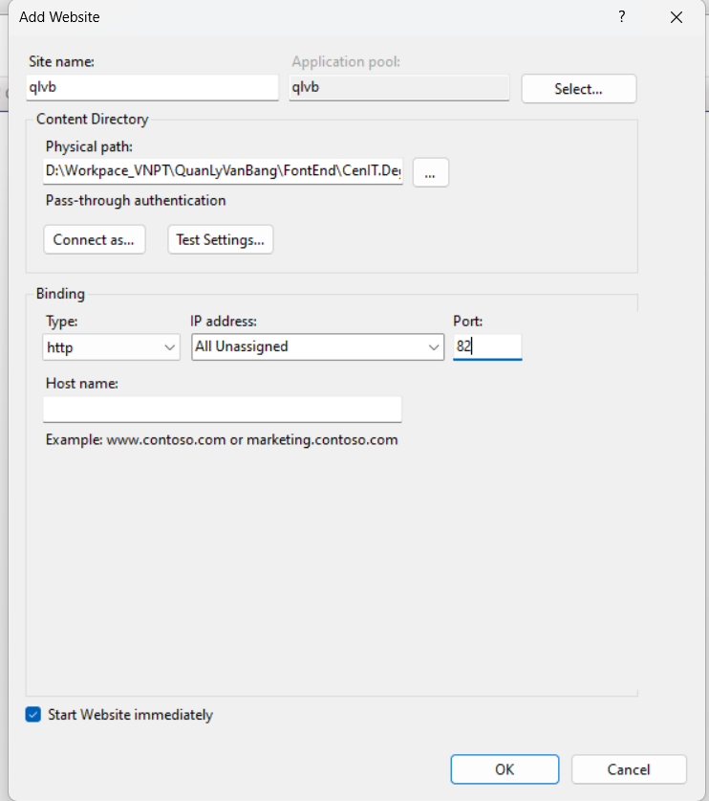

- Nhập tên website

- Đường dẫn vật lý: \CenIT.DegreeManagement\DegreeManagementUI\degreemanagement\build

Bấm Ok để tạo site

**B4.** Chỉnh sửa Application pools

* Chuột phải vào Application pools vừa tạo. Chọn Basic setting

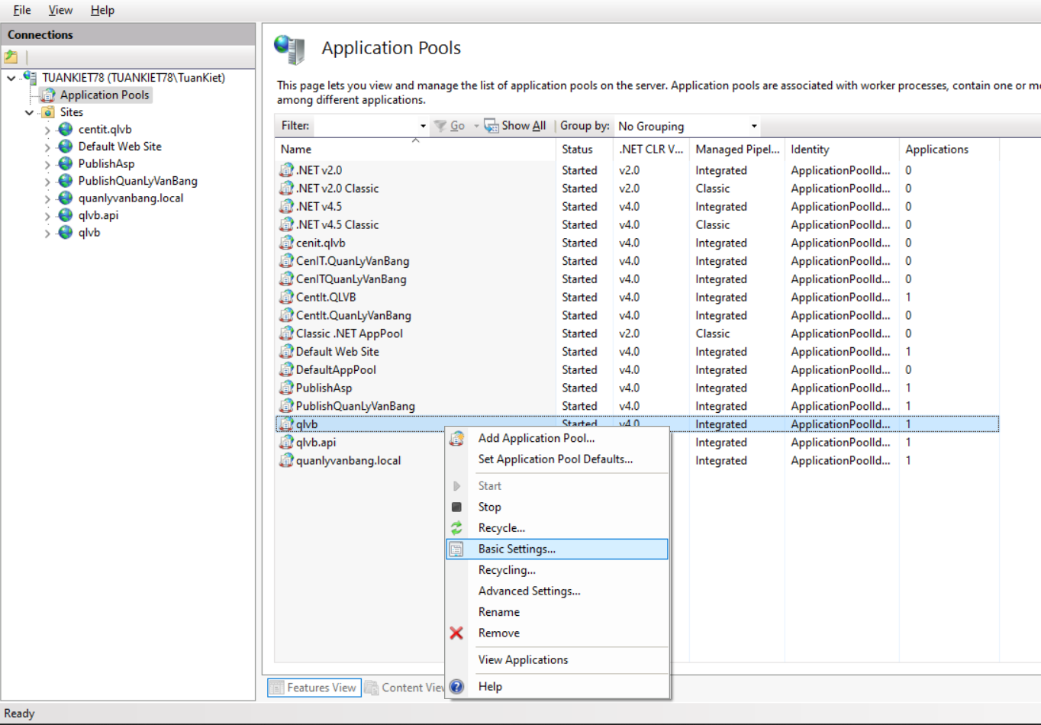

* Thay đổi .Net CLR version thành No Managed Code

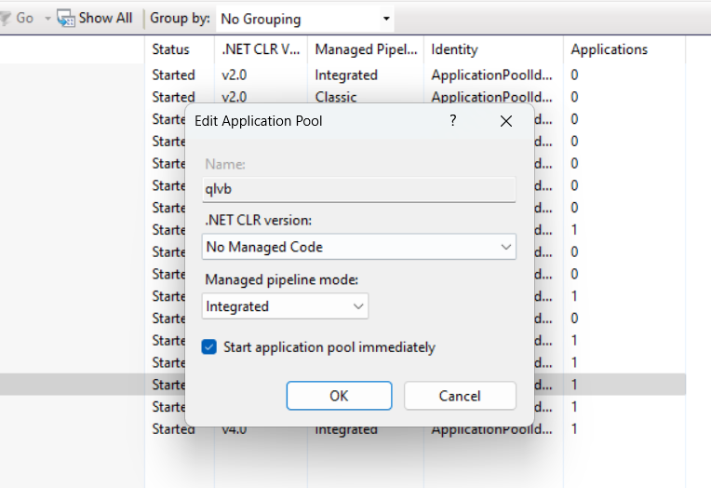

**B5.** Config ở file web.config trong web App

* Copy file web.config đưa vào thư mục build
* Đường dẫn

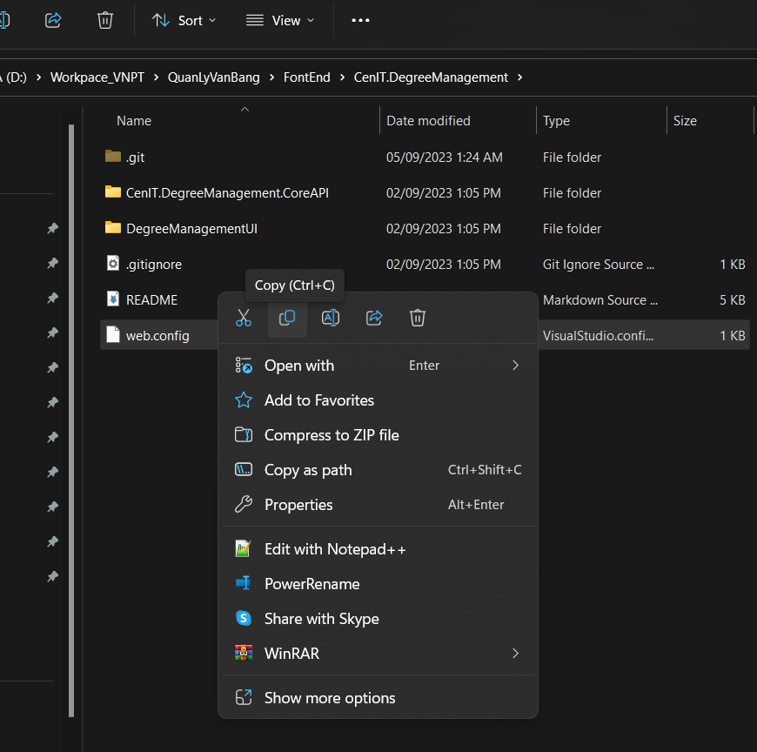

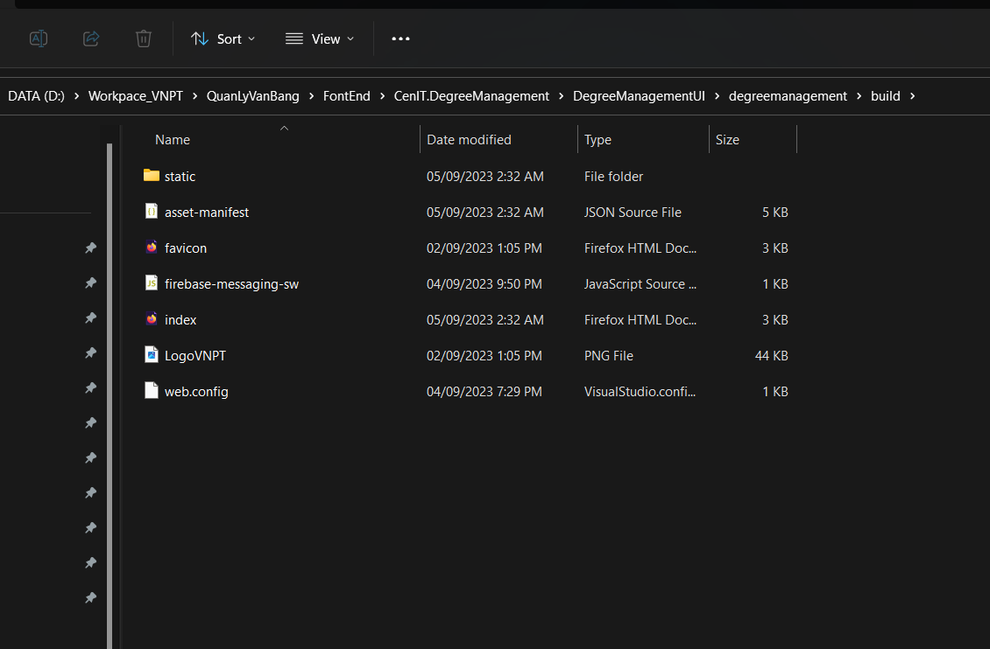

**B6** Kiểm tra ứng dụng của bạn bằng cách truy cập URL của trang web trên trình duyệt.

Truy cập đường dẫn : <http://127.0.0.1:82/login> để kiểm tra.